Basın Bülteni
Persona
Ayşegül Oğuz
aysegul@personasanat.com
0 546 6809919

TOKYO’DA PRÖMİYER YAPACAK GÜNDÜZ APOLLON GECE ATHENA’NIN
AFİŞ VE FRAGMANI YAYINDA
Emine Yıldırım’ın yazıp yönettiği ve Tokyo Film Festivali’nde gerçekleşecek dünya prömiyeri için gün sayan Gündüz Apollon Gece Athena filminin afişi ve fragmanı yayınlandı. Filmin afişi, yaratıcı yaklaşımı ve özgün tasarımlarıyla tanınan, ödüllü tasarımcı Yetkin Başarır’ın elinden çıkarken, fragman ise Fırat Terzioğlu tarafından hazırlandı.
Fragman: https://www.youtube.com/watch?v=FmuN14HHfvk
Gündüz Apollon Gece Athena 28 Ekim - 6 Kasım 2024 tarihleri arasında düzenlenecek 37. Tokyo Film Festivali’nde Asya’nın Geleceği bölümünde yarışacak. Film, uluslararası jüri önünde 2 ve 4 Kasım tarihlerinde iki kez gösterilecek. Yönetmen ve senarist Emine Yıldırım ile başrol oyuncuları Ezgi Çelik ve Barış Gönenen de gösterimlere katılacak ve ardından düzenlenecek soru-cevap etkinliğinde izleyicilerin sorularını yanıtlayacaklar.
Gündüz Apollon Gece Athena yetimhanede büyüyen Defne’nin, annesinin hayaletini bulma umuduyla çıktığı fantastik, eğlenceli ve duygusal öğelerle bezeli yolculuğunu anlatıyor. Binlerce yıllık tarihiyle Side Antik Kenti bu arayışın merkezinde yer alıyor ve hikayeye derinlikli bir atmosfer katıyor. Filmde Ezgi Çelik ve Barış Gönenen'e, Selen Uçer, Gizem Bilgen, Melih Düzenli ve Neyra Kayabaşı gibi yetenekli oyuncular eşlik ederken sinemamızın iki usta ismi Deniz Türkali ve Lale Mansur da yıllar sonra beyazperdede bu filmle buluştu. Yapımcılığını Dilde Mahalli (Rosa Film) ve Emine Yıldırım’ın (Ursula Film) üstlendiği filmin görüntü yönetmeni Barış Aygen, kurgusu Selda Taşkın, müzikleri ise
Barış Diri imzasını taşıyor.

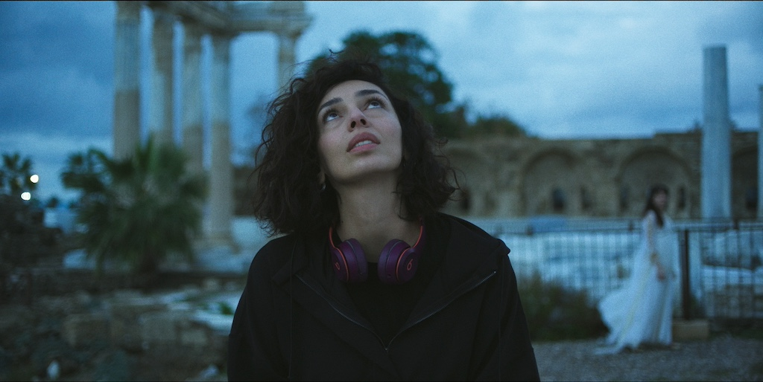
37. Tokyo Film Festivali (2024)
Dünya prömiyeri
Gündüz Apollon Gece Athena
Apollon by Day Athena by Night
Tarih: 2 Kasım 2024, Cumartesi
Saat: 16.05
Yer: Toho Cinema Salonu
Tarih: 4 Kasım 2024, Pazartesi
Saat: 10.15
Yer: Toho Sinema Salonu
Filmin sosyal medya hesapları için:
instagram.com/gunduzapollon/
x.com/gunduzapollon

Filmden kareler ve yönetmen fotoğrafı için linke buradan ulaşabilirsiniz.

*Emine Yıldırım ve Dilde Mahalli’nin fotoğrafı Şenol Aydemir’e aittir.

